
TP11, 12 & 13 : Réservation de
GRAGLIA Valentin
TD3/TP5
M2104 – Base de la Conception Objet
vol en ligne

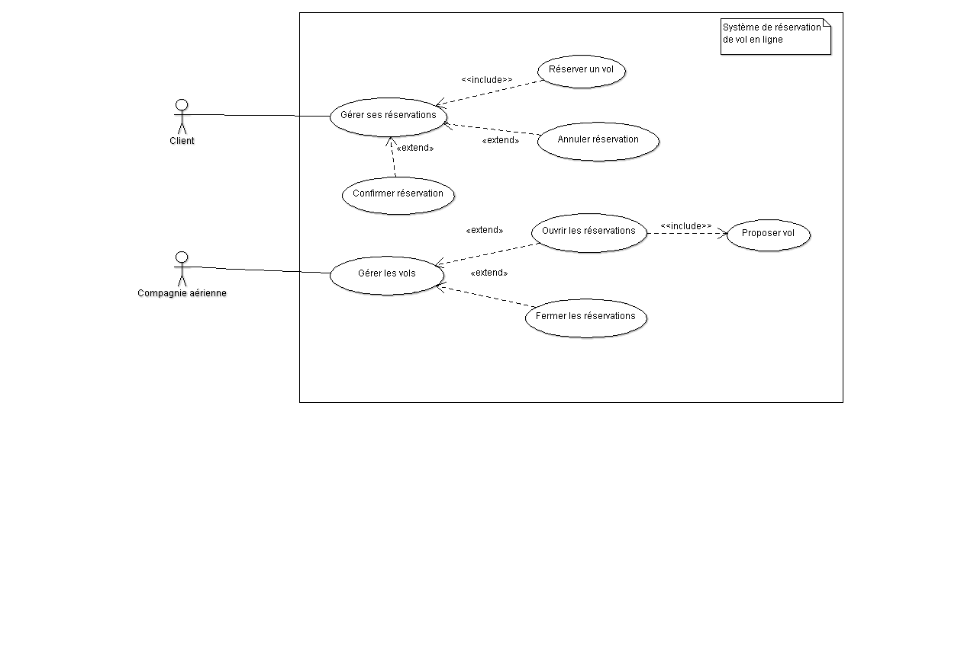
Diagramme des cas d’utilisation :

Scénario nominal :
Cas d’utilisation | Gérer les réservations
Acteur primaire | Compagnie aérienne
Système | Système de réservation de vol en ligne
Intervenants | Compagnie aérienne
Niveau | Objectif de la compagnie aérienne
Préconditions | Faire partie de la compagnie aérienne
Opérations | Acteur | Site internet
1 | Ouvrir ou fermer une/des réservation(s)
2 | Proposer un vol
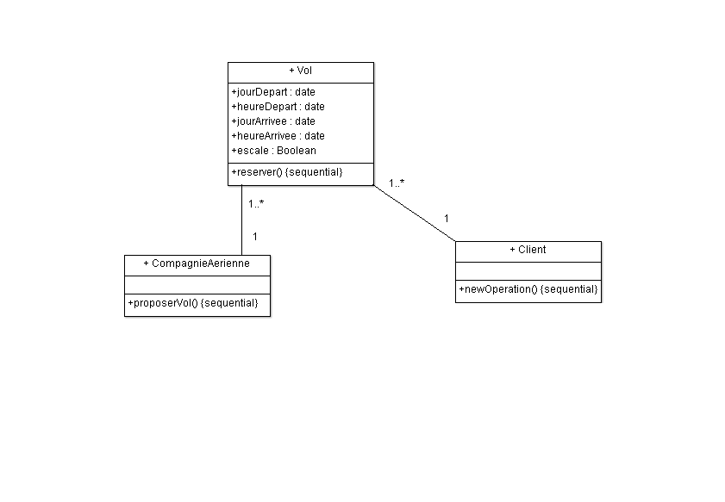
Diagramme de classe :

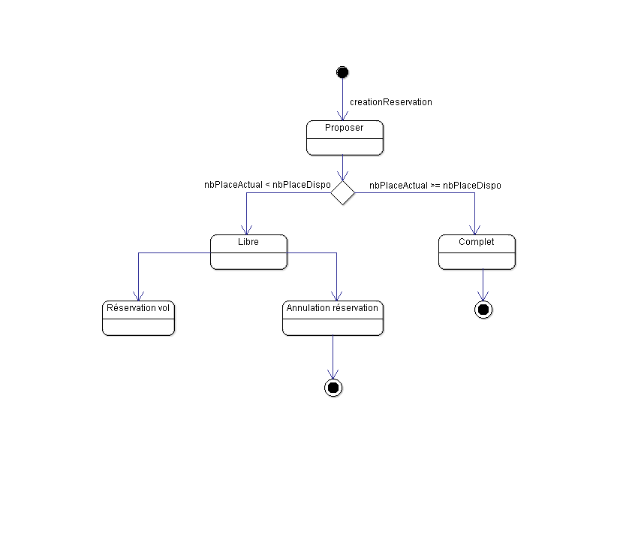
Diagramme d’État Transition :

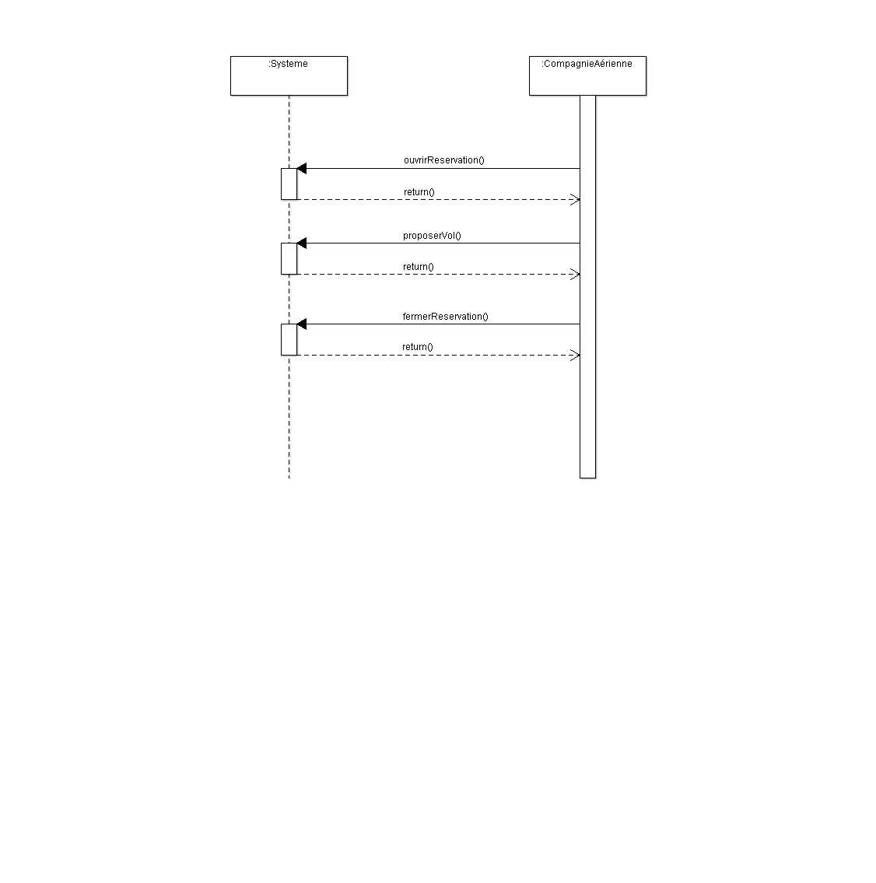
Diagramme de Séquence :

